אנליזה נומרית תשע"ט

מבנה דוח סיכום האקטון

קבוצה מס': ___26___

חברי הקבוצה הנוכחים: ניצן ראש, עומרי אלמלם, שירי אבודרם, יניב בן צבי, לירון גליקמן, בוריס לבייקין.

1. **סעיף א' – הגדרת הבעיה –**

המאמר עוסק בחישוב זיהום אוויר בצורה דו ממדית המבוסס על מידע מניטור האוויר, עקב בעיות מתמטיות, ניטור אזור מזוהם רדיואקטיבית לא יכולים לספק התפלגות תלת מימדית של זיהום באזור אשר נמצא בתוך ענן הרדיואקטיבי.

עקרונות חישוב:

* + 1. עושים מיפוי של האזור המזוהם ע"י איזוטופים רדיואקטיביים. ישנה רשת "שנפרסת" על האזור המרובע הזה, המחלקת אותו לאזור N על N המסוק הנושא גלאי קרינה, כל תא (ריבוע) בגודל N מהרשת הזו שנוצרה נחשב כתא בעל פעילות רדיואקטיבית הומוגנית. בכל תא יכול להיות אזור הנקרא "מרכז הזיהום", אליו נתייחס בחישובים שלנו כאל נקודת המקור הממוקמת במרכז התא. היחס בין אזור הקרינה המדודה לבין האזור המזוהם ניתן על ידי סט משוואות ליניאריות.
    2. אחת הבעיות המרכזיות בפיתוח תוכנה הוא המוטיבציה לשיפור פיתוח הצד המדעי של התוכנה. לרוב, תהליך הסימולציה מורכב, גדול, מבלבל, מאוד רגיש לשינויים בפרמטרים ומאוד יקר. ולכן מאמרים רבים מתרכזים בהבנה של הגורמים אשר משפיעים על פיתוח תוכנה מדעית, למרות זאת, רובם מתרכזים בתהליך הפקה ומחזור החיים של התוכנה. התוכנה אשר צריכה להיווצר על מנת למצוא את הרמה האמתית של האזור המזוהם בדו מימד על ידי מסוק וגלאי רגיש מאוד לפרמטרים שמקבל מהשטח ותהליך זה אינו מוכח. המערכת שלנו שייכת לקטגוריה של אמצעי מחשוב בזמן אמת, שבה הפרמטרים המשפיעים על המערכת נגזרים מפעולת האיתור ותלויים בה בצורה ישירה. במאמר זה מציגים מקרה למידה של אזור המזוהם רדיואקטיבית, המקרה דורש פתרון של מערכת משוואות ליניאריות אשר המטריצה הנוצרת יכולה להיות מאוד לא מדויקת, ישנן מספר דרכים זמינות לפתור סוג כזה של בעיות במאמר זה אנו רוצים לפתור בעיה זו מזווית של מהנדסי תוכנה אשר צריכים להבטיח למשתמש שהתוצאות שהתקבלו אכן אמינות ותקינות.
  1. הגדלים אותם צריך לספק ליישום - פונקציית התגובה של גלאי D לדחיסת יחידות קרינה הנפלטת מנקודת מקור מגלאי במרחק R ניתנת ע"י



כאשר נתייחס ל:

- מקדם פרופורציה C

K - מקדם בניית הקרינה באוויר

- מקדם ספיגת הקרינה באוויר

]m - מרחק בין המקור לגלאי [ R

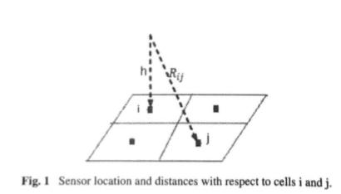

כמו שרואים בתמונה הנ"ל, מרחב הדגימה מחולק לרשת מעל האזור המנוטר. המדידה h והגלאי זז בגובה NxN מקור נקודות יחידות $N^{2}$ המושגת על ידי הגלאי היא סכום כל המסות מהאזורים המזוהמים, ממודלת על ידי הממוקמות במרכזו של כל תא ברשת.

כאשר הגובה מהגלאי מעל הנקודות i עד j כולל על הרשת ניתנת על ידי.

כאשר הנקודות x,y,z קוארדינאטות קרטזיות.

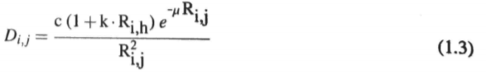חילוף של משוואות 1.1 ו1.2 מספקת לנו פונקציות של תגובת גלאי מתא j כאשר הגלאי ממוקם בגובה j בדיוק מעל תא i.

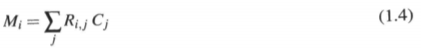אנו מציינים את כמות הזיהום המרוכזת בנקודה j כCj כאשר זו שווה בערך לכמות הזיהום הכללית בהתאמה לתא הרלוונטי. המידע המתקבל מהגלאי אשר נמצא מעלה תא i ניתנת ע"י:

כאשר j הוא סכום כל הנקודות ברשת. זה מפיק לנו $N^{2}$ משוואות ליניאריות אשר מקשרת את כל הזיהומים הלא ידועים בתא Cj j המדידות Mi בתוך סימון מטריצה.



כאשר הפתרון הוא:



כאשר:

D - מקדם המטריצה ממשוואה 1.3

C- וקטור עוצמות לא ידוע

M - וקטור הערכים המדודים

פתרון המטריצה של המשוואה 1.6 יספק לנו שיטה כללית ועקבית לחישוב שדה התפלגות הזיהום ממדידות הקרינה ע"י המסוק.

ישנן מספר בעיות העולות כאשר השיטה מיושמת, משוואה 1.6 פתירה אך ורק עבור פרמטרים מסוימים, לדוגמא, כאשר המטריצה ההפוכה $D^{-1}$ קיימת, אז היחס המוצג במשוואה 1.7 מתקיים.



על מנת לפתור את המשוואה 1.6 עבור גלאי מסוים, אנו חייבים למצוא את הערכים האופטימליים (או טווח ערכים אופטימליים) עבור גובה של מדידות R, את מספר התאים N בריבוע, אשר גורמים למטריצה D להיות בעלת ערכים תקינים או לא לצרוך הרבה מזיכרון המחשב על מנת לחשב את המטריצה ההופכית $D^{-1}$.

כאשר ערכים אלה נמצאים, מטריצה 1.6 יכולה להיות פתירה על כל שיטה אלמנטרית.

1. **סעיף ב' – השיטה והצגת הכלים לפתרון –** על מנת לפתור אנו השתמשנו בשיטת החצייה ובקוד מgithub שנמצא בקישור הזה:

https://github.com/TheAlgorithms/Python/blob/master/arithmetic_analysis/bisection.py

על מנת לפתור עם שיטה נוספת אנו השתמשנו בשיטת המיתר ובקוד מאתר שמצאנו, הקוד בקישור הזה:

https://www.math.ubc.ca/~pwalls/math-python/roots-optimization/secant/

כדי לוודא שהפונקציות שאנו השתמשנו עובדת ומחזירות לנו את הנתונים שאנו מצפים לקבל בנינו להן טסט בעצמנו כדי שבודקת שהפונקציה תקינה ועובדת, הטסטים מצורפים בנספח ובנוסף קובץ PY.

ושיטת פולמוניאלי נעזרנו בקוד בנוי של חבר לכיתה.

1. **סעיף ג' – הצגת הנתונים –**

כך מתנהגת הפונקציה לפי צילומי מסך מאתר גיאוגברה:

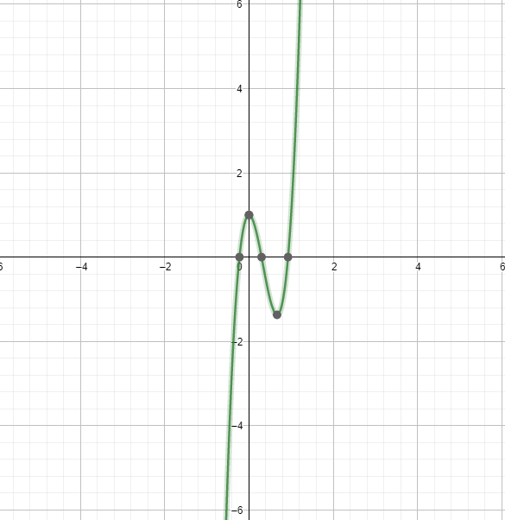

$$f\left(x\right)=16x^{3}-16x^{2}+1$$

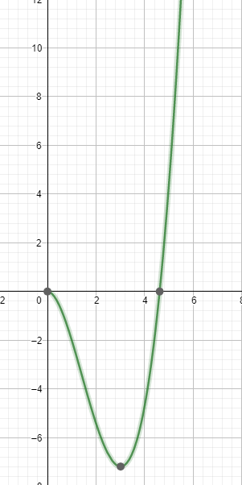

$$f\left(x\right)=x^{e}-3x^{2}$$

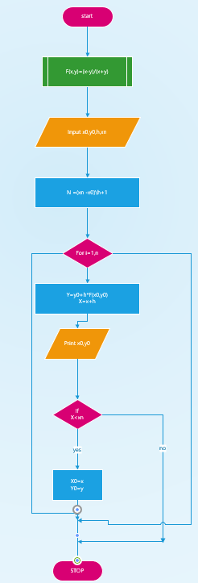**DFD לשיטת החצייה:**

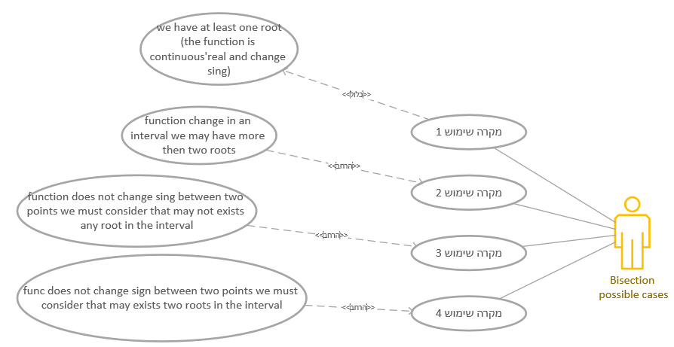

**Use Case לשיטת החצייה:**

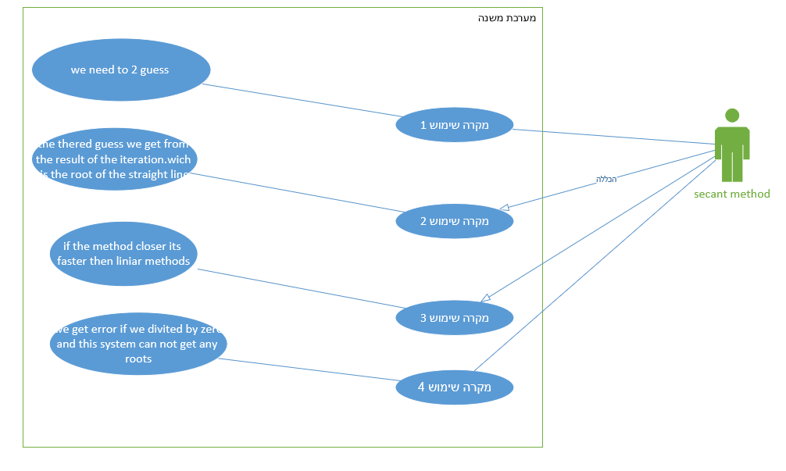**Use Case לשיטת ההמיתר:**

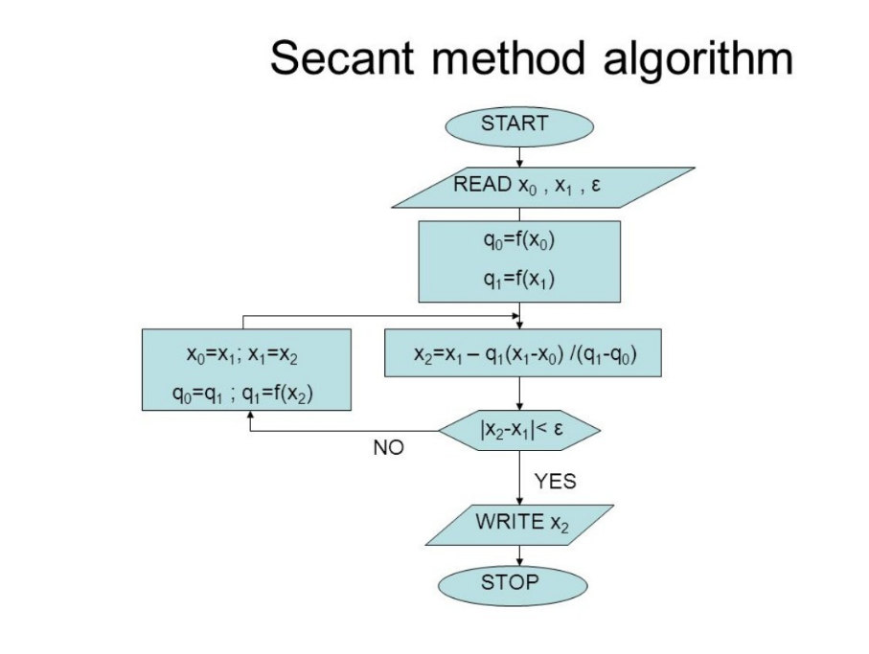**Use Case לשיטת המיתר:**

1. **סעיף ד' – תוצאות -**

**current a: -0.2258029814778877 b: 6.217248937900877e-15**

**current a: -0.2258029814778877 b: 6.217248937900877e-15**

**current a: -0.2258029814778877 b: 6.217248937900877e-15**

**current a: -0.2258029814778877 b: 6.217248937900877e-15**

**current a: -0.2258029814778877 b: 6.217248937900877e-15**

**current a: -0.2258029814778877 b: 6.217248937900877e-15**

**current a: -0.2258029814778877 b: 6.217248937900877e-15**

**current a: -0.2258029814778877 b: 6.217248937900877e-15**

**current a: -0.2258029814778877 b: 6.217248937900877e-15**

**current a: -0.2258029814778877 b: 6.217248937900877e-15**

**current a: -0.2258029814778877 b: 6.217248937900877e-15**

**current a: -0.2258029814778877 b: 6.217248937900877e-15**

**current a: -0.2258029814778877 b: 6.217248937900877e-15**

**current a: -0.2258029814778877 b: 6.217248937900877e-15**

**current a: -0.2258029814778877 b: 6.217248937900877e-15**

**current a: -0.2258029814778877 b: 6.217248937900877e-15**

**current a: -0.2258029814778877 b: 6.217248937900877e-15**

**current a: -0.2258029814778877 b: 6.217248937900877e-15**

**current a: -0.2258029814778877 b: 6.217248937900877e-15**

**current a: -0.2258029814778877 b: 6.217248937900877e-15**

**current a: -0.2258029814778877 b: 6.217248937900877e-15**

**current a: -0.2258029814778877 b: 6.217248937900877e-15**

**current a: -0.2258029814778877 b: 6.217248937900877e-15**

**current a: -0.2258029814778877 b: 6.217248937900877e-15**

**current a: -0.2258029814778877 b: 6.217248937900877e-15**

**current a: -0.2258029814778877 b: 6.217248937900877e-15**

**current a: -0.2258029814778877 b: 6.217248937900877e-15**

**current a: -0.2258029814778877 b: 6.217248937900877e-15**

**current a: -0.2258029814778877 b: 6.217248937900877e-15**

**current a: -0.2258029814778877 b: 6.217248937900877e-15**

**current a: -0.2258029814778877 b: 6.217248937900877e-15**

**current a: -0.2258029814778877 b: 6.217248937900877e-15**

**current a: -0.2258029814778877 b: 6.217248937900877e-15**

**current a: -0.2258029814778877 b: 6.217248937900877e-15**

**current a: -0.2258029814778877 b: 6.217248937900877e-15**

**current a: -0.2258029814778877 b: 6.217248937900877e-15**

**current a: -0.2258029814778877 b: 6.217248937900877e-15**

**current a: -0.2258029814778877 b: 6.217248937900877e-15**

**current a: -0.2258029814778877 b: 6.217248937900877e-15**

**current a: -0.2258029814778877 b: 6.217248937900877e-15**

**current a: -0.2258029814778877 b: 6.217248937900877e-15**

**current a: -0.2258029814778877 b: 6.217248937900877e-15**

**current a: -0.2258029814778877 b: 6.217248937900877e-15**

**current a: -0.2258029814778877 b: 6.217248937900877e-15**

**current a: -0.2258029814778877 b: 6.217248937900877e-15**

**current a: -0.2258029814778877 b: 6.217248937900877e-15**

**current a: -0.2258029814778877 b: 6.217248937900877e-15**

**current a: -0.2258029814778877 b: 6.217248937900877e-15**

**current a: -0.2258029814778877 b: 6.217248937900877e-15**

**current a: -0.2258029814778877 b: 6.217248937900877e-15**

**current a: -0.2258029814778877 b: 6.217248937900877e-15**

**current a: -0.2258029814778877 b: 6.217248937900877e-15**

**current a: -0.2258029814778877 b: 6.217248937900877e-15**

**current a: -0.2258029814778877 b: 6.217248937900877e-15**

**current a: -0.2258029814778877 b: 6.217248937900877e-15**

**current a: -0.2258029814778877 b: 6.217248937900877e-15**

**current a: -0.2258029814778877 b: 6.217248937900877e-15**

**current a: -0.2258029814778877 b: 6.217248937900877e-15**

**current a: -0.2258029814778877 b: 6.217248937900877e-15**

**current a: -0.2258029814778877 b: 6.217248937900877e-15**

**current a: -0.2258029814778877 b: 6.217248937900877e-15**

**current a: -0.2258029814778877 b: 6.217248937900877e-15**

**current a: -0.2258029814778877 b: 6.217248937900877e-15**

**current a: -0.2258029814778877 b: 6.217248937900877e-15**

**current a: -0.2258029814778877 b: 6.217248937900877e-15**

**current a: -0.2258029814778877 b: 6.217248937900877e-15**

**current a: -0.2258029814778877 b: 6.217248937900877e-15**

**current a: -0.2258029814778877 b: 6.217248937900877e-15**

**current a: -0.2258029814778877 b: 6.217248937900877e-15**

**current a: -0.2258029814778877 b: 6.217248937900877e-15**

**current a: -0.2258029814778877 b: 6.217248937900877e-15**

**current a: -0.2258029814778877 b: 6.217248937900877e-15**

**current a: -0.2258029814778877 b: 6.217248937900877e-15**

**current a: -0.2258029814778877 b: 6.217248937900877e-15**

**current a: -0.2258029814778877 b: 6.217248937900877e-15**

**current a: -0.2258029814778877 b: 6.217248937900877e-15**

**current a: -0.2258029814778877 b: 6.217248937900877e-15**

**current a: -0.2258029814778877 b: 6.217248937900877e-15**

**current a: -0.2258029814778877 b: 6.217248937900877e-15**

**current a: -0.2258029814778877 b: 6.217248937900877e-15**

**current a: -0.2258029814778877 b: 6.217248937900877e-15**

**current a: -0.2258029814778877 b: 6.217248937900877e-15**

**current a: -0.2258029814778877 b: 6.217248937900877e-15**

**current a: -0.2258029814778877 b: 6.217248937900877e-15**

**current a: -0.2258029814778877 b: 6.217248937900877e-15**

**current a: -0.2258029814778877 b: 6.217248937900877e-15**

**current a: -0.2258029814778877 b: 6.217248937900877e-15**

**current a: -0.2258029814778877 b: 6.217248937900877e-15**

**current a: -0.2258029814778877 b: 6.217248937900877e-15**

**current a: -0.2258029814778877 b: 6.217248937900877e-15**

**current a: -0.2258029814778877 b: 6.217248937900877e-15**

**current a: -0.2258029814778877 b: 6.217248937900877e-15**

**current a: -0.2258029814778877 b: 6.217248937900877e-15**

**current a: -0.2258029814778877 b: 6.217248937900877e-15**

**current a: -0.2258029814778877 b: 6.217248937900877e-15**

**current a: -0.2258029814778877 b: 6.217248937900877e-15**

**current a: -0.2258029814778877 b: 6.217248937900877e-15**

**current a: -0.2258029814778877 b: 6.217248937900877e-15**

**current a: -0.2258029814778877 b: 6.217248937900877e-15**

**current a: -0.2258029814778877 b: 6.217248937900877e-15**

**current a: -0.2258029814778877 b: 6.217248937900877e-15**

**current a: -0.2258029814778877 b: 6.217248937900877e-15**

**current a: -0.2258029814778877 b: 6.217248937900877e-15**

**current a: -0.2258029814778877 b: 6.217248937900877e-15**

**current a: -0.2258029814778877 b: 6.217248937900877e-15**

**current a: -0.2258029814778877 b: 6.217248937900877e-15**

**current a: -0.2258029814778877 b: 6.217248937900877e-15**

**current a: -0.2258029814778877 b: 6.217248937900877e-15**

**current a: -0.2258029814778877 b: 6.217248937900877e-15**

**current a: -0.2258029814778877 b: 6.217248937900877e-15**

**current a: -0.2258029814778877 b: 6.217248937900877e-15**

**current a: -0.2258029814778877 b: 6.217248937900877e-15**

**current a: -0.2258029814778877 b: 6.217248937900877e-15**

**current a: -0.2258029814778877 b: 6.217248937900877e-15**

**current a: -0.2258029814778877 b: 6.217248937900877e-15**

**current a: -0.2258029814778877 b: 6.217248937900877e-15**

**current a: -0.2258029814778877 b: 6.217248937900877e-15**

**current a: -0.2258029814778877 b: 6.217248937900877e-15**

**current a: -0.2258029814778877 b: 6.217248937900877e-15**

**current a: -0.2258029814778877 b: 6.217248937900877e-15**

**current a: -0.2258029814778877 b: 6.217248937900877e-15**

**current a: -0.2258029814778877 b: 6.217248937900877e-15**

**current a: -0.2258029814778877 b: 6.217248937900877e-15**

**current a: -0.2258029814778877 b: 6.217248937900877e-15**

**current a: -0.2258029814778877 b: 6.217248937900877e-15**

**current a: -0.2258029814778877 b: 6.217248937900877e-15**

**current a: -0.2258029814778877 b: 6.217248937900877e-15**

**current a: -0.2258029814778877 b: 6.217248937900877e-15**

**current a: -0.2258029814778877 b: 6.217248937900877e-15**

**current a: -0.2258029814778877 b: 6.217248937900877e-15**

**current a: -0.2258029814778877 b: 6.217248937900877e-15**

**current a: -0.2258029814778877 b: 6.217248937900877e-15**

**current a: -0.2258029814778877 b: 6.217248937900877e-15**

**current a: -0.2258029814778877 b: 6.217248937900877e-15**

**current a: -0.2258029814778877 b: 6.217248937900877e-15**

**current a: -0.2258029814778877 b: 6.217248937900877e-15**

**current a: -0.2258029814778877 b: 6.217248937900877e-15**

**current a: -0.2258029814778877 b: 6.217248937900877e-15**

**current a: -0.2258029814778877 b: 6.217248937900877e-15**

**current a: -0.2258029814778877 b: 6.217248937900877e-15**

**current a: -0.2258029814778877 b: 6.217248937900877e-15**

**current a: -0.2258029814778877 b: 6.217248937900877e-15**

**current a: -0.2258029814778877 b: 6.217248937900877e-15**

**current a: -0.2258029814778877 b: 6.217248937900877e-15**

**current a: -0.2258029814778877 b: 6.217248937900877e-15**

**current a: -0.2258029814778877 b: 6.217248937900877e-15**

**current a: -0.2258029814778877 b: 6.217248937900877e-15**

**current a: -0.2258029814778877 b: 6.217248937900877e-15**

**current a: -0.2258029814778877 b: 6.217248937900877e-15**

**current a: -0.2258029814778877 b: 6.217248937900877e-15**

**current a: -0.2258029814778877 b: 6.217248937900877e-15**

**current a: -0.2258029814778877 b: 6.217248937900877e-15**

**current a: -0.2258029814778877 b: 6.217248937900877e-15**

**current a: -0.2258029814778877 b: 6.217248937900877e-15**

**current a: -0.2258029814778877 b: 6.217248937900877e-15**

**current a: -0.2258029814778877 b: 6.217248937900877e-15**

**current a: -0.2258029814778877 b: 6.217248937900877e-15**

**current a: -0.2258029814778877 b: 6.217248937900877e-15**

**current a: -0.2258029814778877 b: 6.217248937900877e-15**

**current a: -0.2258029814778877 b: 6.217248937900877e-15**

**current a: -0.2258029814778877 b: 6.217248937900877e-15**

**current a: -0.2258029814778877 b: 6.217248937900877e-15**

**current a: -0.2258029814778877 b: 6.217248937900877e-15**

**current a: -0.2258029814778877 b: 6.217248937900877e-15**

**current a: -0.2258029814778877 b: 6.217248937900877e-15**

**current a: -0.2258029814778877 b: 6.217248937900877e-15**

**current a: -0.2258029814778877 b: 6.217248937900877e-15**

**current a: -0.2258029814778877 b: 6.217248937900877e-15**

**current a: -0.2258029814778877 b: 6.217248937900877e-15**

**current a: -0.2258029814778877 b: 6.217248937900877e-15**

**current a: -0.2258029814778877 b: 6.217248937900877e-15**

**current a: -0.2258029814778877 b: 6.217248937900877e-15**

**current a: -0.2258029814778877 b: 6.217248937900877e-15**

**current a: -0.2258029814778877 b: 6.217248937900877e-15**

**current a: -0.2258029814778877 b: 6.217248937900877e-15**

**current a: -0.2258029814778877 b: 6.217248937900877e-15**

**current a: -0.2258029814778877 b: 6.217248937900877e-15**

**current a: -0.2258029814778877 b: 6.217248937900877e-15**

**current a: -0.2258029814778877 b: 6.217248937900877e-15**

**current a: -0.2258029814778877 b: 6.217248937900877e-15**

**current a: -0.2258029814778877 b: 6.217248937900877e-15**

**current a: -0.2258029814778877 b: 6.217248937900877e-15**

**current a: -0.2258029814778877 b: 6.217248937900877e-15**

**current a: -0.2258029814778877 b: 6.217248937900877e-15**

**current a: -0.2258029814778877 b: 6.217248937900877e-15**

**current a: -0.2258029814778877 b: 6.217248937900877e-15**

**current a: -0.2258029814778877 b: 6.217248937900877e-15**

**current a: -0.2258029814778877 b: 6.217248937900877e-15**

**current a: -0.2258029814778877 b: 6.217248937900877e-15**

**current a: -0.2258029814778877 b: 6.217248937900877e-15**

**current a: -0.2258029814778877 b: 6.217248937900877e-15**

**current a: -0.2258029814778877 b: 6.217248937900877e-15**

**current a: -0.2258029814778877 b: 6.217248937900877e-15**

**current a: -0.2258029814778877 b: 6.217248937900877e-15**

**current a: -0.2258029814778877 b: 6.217248937900877e-15**

**current a: -0.2258029814778877 b: 6.217248937900877e-15**

**current a: -0.2258029814778877 b: 6.217248937900877e-15**

**current a: -0.2258029814778877 b: 6.217248937900877e-15**

**current a: -0.2258029814778877 b: 6.217248937900877e-15**

**current a: -0.2258029814778877 b: 6.217248937900877e-15**

**current a: -0.2258029814778877 b: 6.217248937900877e-15**

**current a: -0.2258029814778877 b: 6.217248937900877e-15**

**current a: -0.2258029814778877 b: 6.217248937900877e-15**

**current a: -0.2258029814778877 b: 6.217248937900877e-15**

**current a: -0.2258029814778877 b: 6.217248937900877e-15**

**current a: -0.2258029814778877 b: 6.217248937900877e-15**

**current a: -0.2258029814778877 b: 6.217248937900877e-15**

**current a: -0.2258029814778877 b: 6.217248937900877e-15**

**current a: -0.2258029814778877 b: 6.217248937900877e-15**

**current a: -0.2258029814778877 b: 6.217248937900877e-15**

**current a: -0.2258029814778877 b: 6.217248937900877e-15**

**current a: -0.2258029814778877 b: 6.217248937900877e-15**

**current a: -0.2258029814778877 b: 6.217248937900877e-15**

**current a: -0.2258029814778877 b: 6.217248937900877e-15**

**current a: -0.2258029814778877 b: 6.217248937900877e-15**

**current a: -0.2258029814778877 b: 6.217248937900877e-15**

**current a: -0.2258029814778877 b: 6.217248937900877e-15**

**current a: -0.2258029814778877 b: 6.217248937900877e-15**

**current a: -0.2258029814778877 b: 6.217248937900877e-15**

**current a: -0.2258029814778877 b: 6.217248937900877e-15**

**current a: -0.2258029814778877 b: 6.217248937900877e-15**

**current a: -0.2258029814778877 b: 6.217248937900877e-15**

**current a: -0.2258029814778877 b: 6.217248937900877e-15**

**current a: -0.2258029814778877 b: 6.217248937900877e-15**

**current a: -0.2258029814778877 b: 6.217248937900877e-15**

**current a: -0.2258029814778877 b: 6.217248937900877e-15**

**current a: -0.2258029814778877 b: 6.217248937900877e-15**

**current a: -0.2258029814778877 b: 6.217248937900877e-15**

**current a: -0.2258029814778877 b: 6.217248937900877e-15**

**current a: -0.2258029814778877 b: 6.217248937900877e-15**

**current a: -0.2258029814778877 b: 6.217248937900877e-15**

**current a: -0.2258029814778877 b: 6.217248937900877e-15**

**current a: -0.2258029814778877 b: 6.217248937900877e-15**

**current a: -0.2258029814778877 b: 6.217248937900877e-15**

**current a: -0.2258029814778877 b: 6.217248937900877e-15**

**current a: -0.2258029814778877 b: 6.217248937900877e-15**

**current a: -0.2258029814778877 b: 6.217248937900877e-15**

**current a: -0.2258029814778877 b: 6.217248937900877e-15**

**current a: -0.2258029814778877 b: 6.217248937900877e-15**

**current a: -0.2258029814778877 b: 6.217248937900877e-15**

**current a: -0.2258029814778877 b: 6.217248937900877e-15**

**current a: -0.2258029814778877 b: 6.217248937900877e-15**

**current a: -0.2258029814778877 b: 6.217248937900877e-15**

**current a: -0.2258029814778877 b: 6.217248937900877e-15**

**current a: -0.2258029814778877 b: 6.217248937900877e-15**

**current a: -0.2258029814778877 b: 6.217248937900877e-15**

**current a: -0.2258029814778877 b: 6.217248937900877e-15**

**current a: -0.2258029814778877 b: 6.217248937900877e-15**

**current a: -0.2258029814778877 b: 6.217248937900877e-15**

**current a: -0.2258029814778877 b: 6.217248937900877e-15**

**current a: -0.2258029814778877 b: 6.217248937900877e-15**

**current a: -0.2258029814778877 b: 6.217248937900877e-15**

**current a: -0.2258029814778877 b: 6.217248937900877e-15**

**current a: -0.2258029814778877 b: 6.217248937900877e-15**

**current a: -0.2258029814778877 b: 6.217248937900877e-15**

**current a: -0.2258029814778877 b: 6.217248937900877e-15**

**current a: -0.2258029814778877 b: 6.217248937900877e-15**

**current a: -0.2258029814778877 b: 6.217248937900877e-15**

**current a: -0.2258029814778877 b: 6.217248937900877e-15**

**current a: -0.2258029814778877 b: 6.217248937900877e-15**

**current a: -0.2258029814778877 b: 6.217248937900877e-15**

**current a: -0.2258029814778877 b: 6.217248937900877e-15**

**current a: -0.2258029814778877 b: 6.217248937900877e-15**

**current a: -0.2258029814778877 b: 6.217248937900877e-15**

**current a: -0.2258029814778877 b: 6.217248937900877e-15**

**current a: -0.2258029814778877 b: 6.217248937900877e-15**

**current a: -0.2258029814778877 b: 6.217248937900877e-15**

**current a: -0.2258029814778877 b: 6.217248937900877e-15**

**current a: -0.2258029814778877 b: 6.217248937900877e-15**

**current a: -0.2258029814778877 b: 6.217248937900877e-15**

**current a: -0.2258029814778877 b: 6.217248937900877e-15**

**current a: -0.2258029814778877 b: 6.217248937900877e-15**

**current a: -0.2258029814778877 b: 6.217248937900877e-15**

**current a: -0.2258029814778877 b: 6.217248937900877e-15**

**current a: -0.2258029814778877 b: 6.217248937900877e-15**

**current a: -0.2258029814778877 b: 6.217248937900877e-15**

**current a: -0.2258029814778877 b: 6.217248937900877e-15**

**current a: -0.2258029814778877 b: 6.217248937900877e-15**

**current a: -0.2258029814778877 b: 6.217248937900877e-15**

**current a: -0.2258029814778877 b: 6.217248937900877e-15**

**current a: -0.2258029814778877 b: 6.217248937900877e-15**

**current a: -0.2258029814778877 b: 6.217248937900877e-15**

**current a: -0.2258029814778877 b: 6.217248937900877e-15**

**current a: -0.2258029814778877 b: 6.217248937900877e-15**

**current a: -0.2258029814778877 b: 6.217248937900877e-15**

**current a: -0.2258029814778877 b: 6.217248937900877e-15**

**current a: -0.2258029814778877 b: 6.217248937900877e-15**

**current a: -0.2258029814778877 b: 6.217248937900877e-15**

**current a: -0.2258029814778877 b: 6.217248937900877e-15**

**current a: -0.2258029814778877 b: 6.217248937900877e-15**

**current a: -0.2258029814778877 b: 6.217248937900877e-15**

**current a: -0.2258029814778877 b: 6.217248937900877e-15**

**current a: -0.2258029814778877 b: 6.217248937900877e-15**

**current a: -0.2258029814778877 b: 6.217248937900877e-15**

**current a: -0.2258029814778877 b: 6.217248937900877e-15**

**current a: -0.2258029814778877 b: 6.217248937900877e-15**

**current a: -0.2258029814778877 b: 6.217248937900877e-15**

**current a: -0.2258029814778877 b: 6.217248937900877e-15**

**current a: -0.2258029814778877 b: 6.217248937900877e-15**

**current a: -0.2258029814778877 b: 6.217248937900877e-15**

**current a: -0.2258029814778877 b: 6.217248937900877e-15**

**current a: -0.2258029814778877 b: 6.217248937900877e-15**

**current a: -0.2258029814778877 b: 6.217248937900877e-15**

**current a: -0.2258029814778877 b: 6.217248937900877e-15**

**current a: -0.2258029814778877 b: 6.217248937900877e-15**

**current a: -0.2258029814778877 b: 6.217248937900877e-15**

**current a: -0.2258029814778877 b: 6.217248937900877e-15**

**current a: -0.2258029814778877 b: 6.217248937900877e-15**

**current a: -0.2258029814778877 b: 6.217248937900877e-15**

**current a: -0.2258029814778877 b: 6.217248937900877e-15**

**current a: -0.2258029814778877 b: 6.217248937900877e-15**

**current a: -0.2258029814778877 b: 6.217248937900877e-15**

**current a: -0.2258029814778877 b: 6.217248937900877e-15**

**current a: -0.2258029814778877 b: 6.217248937900877e-15**

**current a: -0.2258029814778877 b: 6.217248937900877e-15**

**current a: -0.2258029814778877 b: 6.217248937900877e-15**

**current a: -0.2258029814778877 b: 6.217248937900877e-15**

**current a: -0.2258029814778877 b: 6.217248937900877e-15**

**current a: -0.2258029814778877 b: 6.217248937900877e-15**

**current a: -0.2258029814778877 b: 6.217248937900877e-15**

**current a: -0.2258029814778877 b: 6.217248937900877e-15**

**current a: -0.2258029814778877 b: 6.217248937900877e-15**

**current a: -0.2258029814778877 b: 6.217248937900877e-15**

**current a: -0.2258029814778877 b: 6.217248937900877e-15**

**current a: -0.2258029814778877 b: 6.217248937900877e-15**

**current a: -0.2258029814778877 b: 6.217248937900877e-15**

**current a: -0.2258029814778877 b: 6.217248937900877e-15**

**current a: -0.2258029814778877 b: 6.217248937900877e-15**

**current a: -0.2258029814778877 b: 6.217248937900877e-15**

**current a: -0.2258029814778877 b: 6.217248937900877e-15**

**current a: -0.2258029814778877 b: 6.217248937900877e-15**

**current a: -0.2258029814778877 b: 6.217248937900877e-15**

**current a: -0.2258029814778877 b: 6.217248937900877e-15**

**current a: -0.2258029814778877 b: 6.217248937900877e-15**

**current a: -0.2258029814778877 b: 6.217248937900877e-15**

**current a: -0.2258029814778877 b: 6.217248937900877e-15**

**current a: -0.2258029814778877 b: 6.217248937900877e-15**

**current a: -0.2258029814778877 b: 6.217248937900877e-15**

**current a: -0.2258029814778877 b: 6.217248937900877e-15**

**current a: -0.2258029814778877 b: 6.217248937900877e-15**

**current a: -0.2258029814778877 b: 6.217248937900877e-15**

**current a: -0.2258029814778877 b: 6.217248937900877e-15**

**current a: -0.2258029814778877 b: 6.217248937900877e-15**

**current a: -0.2258029814778877 b: 6.217248937900877e-15**

**current a: -0.2258029814778877 b: 6.217248937900877e-15**

**current a: -0.2258029814778877 b: 6.217248937900877e-15**

**current a: -0.2258029814778877 b: 6.217248937900877e-15**

**current a: -0.2258029814778877 b: 6.217248937900877e-15**

**current a: -0.2258029814778877 b: 6.217248937900877e-15**

**current a: -0.2258029814778877 b: 6.217248937900877e-15**

**current a: -0.2258029814778877 b: 6.217248937900877e-15**

**current a: -0.2258029814778877 b: 6.217248937900877e-15**

**current a: -0.2258029814778877 b: 6.217248937900877e-15**

**current a: -0.2258029814778877 b: 6.217248937900877e-15**

**current a: -0.2258029814778877 b: 6.217248937900877e-15**

**current a: -0.2258029814778877 b: 6.217248937900877e-15**

**current a: -0.2258029814778877 b: 6.217248937900877e-15**

**current a: -0.2258029814778877 b: 6.217248937900877e-15**

**current a: -0.2258029814778877 b: 6.217248937900877e-15**

**current a: -0.2258029814778877 b: 6.217248937900877e-15**

**current a: -0.2258029814778877 b: 6.217248937900877e-15**

**current a: -0.2258029814778877 b: 6.217248937900877e-15**

**current a: -0.2258029814778877 b: 6.217248937900877e-15**

**current a: -0.2258029814778877 b: 6.217248937900877e-15**

**current a: -0.2258029814778877 b: 6.217248937900877e-15**

**current a: -0.2258029814778877 b: 6.217248937900877e-15**

**current a: -0.2258029814778877 b: 6.217248937900877e-15**

**current a: -0.2258029814778877 b: 6.217248937900877e-15**

**current a: -0.2258029814778877 b: 6.217248937900877e-15**

**current a: -0.2258029814778877 b: 6.217248937900877e-15**

**current a: -0.2258029814778877 b: 6.217248937900877e-15**

**current a: -0.2258029814778877 b: 6.217248937900877e-15**

**current a: -0.2258029814778877 b: 6.217248937900877e-15**

**current a: -0.2258029814778877 b: 6.217248937900877e-15**

**current a: -0.2258029814778877 b: 6.217248937900877e-15**

**current a: -0.2258029814778877 b: 6.217248937900877e-15**

**current a: -0.2258029814778877 b: 6.217248937900877e-15**

**current a: -0.2258029814778877 b: 6.217248937900877e-15**

**current a: -0.2258029814778877 b: 6.217248937900877e-15**

**current a: -0.2258029814778877 b: 6.217248937900877e-15**

**current a: -0.2258029814778877 b: 6.217248937900877e-15**

**current a: -0.2258029814778877 b: 6.217248937900877e-15**

**current a: -0.2258029814778877 b: 6.217248937900877e-15**

**current a: -0.2258029814778877 b: 6.217248937900877e-15**

**current a: -0.2258029814778877 b: 6.217248937900877e-15**

**current a: -0.2258029814778877 b: 6.217248937900877e-15**

**current a: -0.2258029814778877 b: 6.217248937900877e-15**

**current a: -0.2258029814778877 b: 6.217248937900877e-15**

**current a: -0.2258029814778877 b: 6.217248937900877e-15**

**current a: -0.2258029814778877 b: 6.217248937900877e-15**

**current a: -0.2258029814778877 b: 6.217248937900877e-15**

**current a: -0.2258029814778877 b: 6.217248937900877e-15**

**current a: -0.2258029814778877 b: 6.217248937900877e-15**

**current a: -0.2258029814778877 b: 6.217248937900877e-15**

**current a: -0.2258029814778877 b: 6.217248937900877e-15**

**current a: -0.2258029814778877 b: 6.217248937900877e-15**

**current a: -0.2258029814778877 b: 6.217248937900877e-15**

**current a: -0.2258029814778877 b: 6.217248937900877e-15**

**current a: -0.2258029814778877 b: 6.217248937900877e-15**

**current a: -0.2258029814778877 b: 6.217248937900877e-15**

**current a: -0.2258029814778877 b: 6.217248937900877e-15**

**current a: -0.2258029814778877 b: 6.217248937900877e-15**

**current a: -0.2258029814778877 b: 6.217248937900877e-15**

**current a: -0.2258029814778877 b: 6.217248937900877e-15**

**current a: -0.2258029814778877 b: 6.217248937900877e-15**

**current a: -0.2258029814778877 b: 6.217248937900877e-15**

**current a: -0.2258029814778877 b: 6.217248937900877e-15**

**current a: -0.2258029814778877 b: 6.217248937900877e-15**

**current a: -0.2258029814778877 b: 6.217248937900877e-15**

**current a: -0.2258029814778877 b: 6.217248937900877e-15**

**current a: -0.2258029814778877 b: 6.217248937900877e-15**

**current a: -0.2258029814778877 b: 6.217248937900877e-15**

**current a: -0.2258029814778877 b: 6.217248937900877e-15**

**current a: -0.2258029814778877 b: 6.217248937900877e-15**

**current a: -0.2258029814778877 b: 6.217248937900877e-15**

**current a: -0.2258029814778877 b: 6.217248937900877e-15**

**current a: -0.2258029814778877 b: 6.217248937900877e-15**

**current a: -0.2258029814778877 b: 6.217248937900877e-15**

**current a: -0.2258029814778877 b: 6.217248937900877e-15**

**current a: -0.2258029814778877 b: 6.217248937900877e-15**

**current a: -0.2258029814778877 b: 6.217248937900877e-15**

**current a: -0.2258029814778877 b: 6.217248937900877e-15**

**current a: -0.2258029814778877 b: 6.217248937900877e-15**

**current a: -0.2258029814778877 b: 6.217248937900877e-15**

**current a: -0.2258029814778877 b: 6.217248937900877e-15**

**current a: -0.2258029814778877 b: 6.217248937900877e-15**

**current a: -0.2258029814778877 b: 6.217248937900877e-15**

**current a: -0.2258029814778877 b: 6.217248937900877e-15**

**current a: -0.2258029814778877 b: 6.217248937900877e-15**

**current a: -0.2258029814778877 b: 6.217248937900877e-15**

**current a: -0.2258029814778877 b: 6.217248937900877e-15**

**current a: -0.2258029814778877 b: 6.217248937900877e-15**

**current a: -0.2258029814778877 b: 6.217248937900877e-15**

**current a: -0.2258029814778877 b: 6.217248937900877e-15**

**current a: -0.2258029814778877 b: 6.217248937900877e-15**

**current a: -0.2258029814778877 b: 6.217248937900877e-15**

**current a: -0.2258029814778877 b: 6.217248937900877e-15**

**current a: -0.2258029814778877 b: 6.217248937900877e-15**

**current a: -0.2258029814778877 b: 6.217248937900877e-15**

**current a: -0.2258029814778877 b: 6.217248937900877e-15**

**current a: -0.2258029814778877 b: 6.217248937900877e-15**

**current a: -0.2258029814778877 b: 6.217248937900877e-15**

**current a: -0.2258029814778877 b: 6.217248937900877e-15**

**current a: -0.2258029814778877 b: 6.217248937900877e-15**

**current a: -0.2258029814778877 b: 6.217248937900877e-15**

**current a: -0.2258029814778877 b: 6.217248937900877e-15**

**current a: -0.2258029814778877 b: 6.217248937900877e-15**

**current a: -0.2258029814778877 b: 6.217248937900877e-15**

**current a: -0.2258029814778877 b: 6.217248937900877e-15**

**current a: -0.2258029814778877 b: 6.217248937900877e-15**

**current a: -0.2258029814778877 b: 6.217248937900877e-15**

**current a: -0.2258029814778877 b: 6.217248937900877e-15**

**current a: -0.2258029814778877 b: 6.217248937900877e-15**

**current a: -0.2258029814778877 b: 6.217248937900877e-15**

**current a: -0.2258029814778877 b: 6.217248937900877e-15**

**current a: -0.2258029814778877 b: 6.217248937900877e-15**

**current a: -0.2258029814778877 b: 6.217248937900877e-15**

**current a: -0.2258029814778877 b: 6.217248937900877e-15**

**current a: -0.2258029814778877 b: 6.217248937900877e-15**

**current a: -0.2258029814778877 b: 6.217248937900877e-15**

**current a: -0.2258029814778877 b: 6.217248937900877e-15**

**current a: -0.2258029814778877 b: 6.217248937900877e-15**

**current a: -0.2258029814778877 b: 6.217248937900877e-15**

**current a: -0.2258029814778877 b: 6.217248937900877e-15**

**current a: -0.2258029814778877 b: 6.217248937900877e-15**

**current a: -0.2258029814778877 b: 6.217248937900877e-15**

**current a: -0.2258029814778877 b: 6.217248937900877e-15**

**current a: -0.2258029814778877 b: 6.217248937900877e-15**

**current a: -0.2258029814778877 b: 6.217248937900877e-15**

**current a: -0.2258029814778877 b: 6.217248937900877e-15**

**current a: -0.2258029814778877 b: 6.217248937900877e-15**

**current a: -0.2258029814778877 b: 6.217248937900877e-15**

**current a: -0.2258029814778877 b: 6.217248937900877e-15**

**current a: -0.2258029814778877 b: 6.217248937900877e-15**

**current a: -0.2258029814778877 b: 6.217248937900877e-15**

**current a: -0.2258029814778877 b: 6.217248937900877e-15**

**current a: -0.2258029814778877 b: 6.217248937900877e-15**

**current a: -0.2258029814778877 b: 6.217248937900877e-15**

**current a: -0.2258029814778877 b: 6.217248937900877e-15**

**current a: -0.2258029814778877 b: 6.217248937900877e-15**

**current a: -0.2258029814778877 b: 6.217248937900877e-15**

**current a: -0.2258029814778877 b: 6.217248937900877e-15**

**current a: -0.2258029814778877 b: 6.217248937900877e-15**

**current a: -0.2258029814778877 b: 6.217248937900877e-15**

**current a: -0.2258029814778877 b: 6.217248937900877e-15**

**current a: -0.2258029814778877 b: 6.217248937900877e-15**

**current a: -0.2258029814778877 b: 6.217248937900877e-15**

**current a: -0.2258029814778877 b: 6.217248937900877e-15**

**current a: -0.2258029814778877 b: 6.217248937900877e-15**

**current a: -0.2258029814778877 b: 6.217248937900877e-15**

**current a: -0.2258029814778877 b: 6.217248937900877e-15**

**current a: -0.2258029814778877 b: 6.217248937900877e-15**

**current a: -0.2258029814778877 b: 6.217248937900877e-15**

**current a: -0.2258029814778877 b: 6.217248937900877e-15**

**current a: -0.2258029814778877 b: 6.217248937900877e-15**

**current a: -0.2258029814778877 b: 6.217248937900877e-15**

**current a: -0.2258029814778877 b: 6.217248937900877e-15**

**current a: -0.2258029814778877 b: 6.217248937900877e-15**

**current a: -0.2258029814778877 b: 6.217248937900877e-15**

**current a: -0.2258029814778877 b: 6.217248937900877e-15**

**current a: -0.2258029814778877 b: 6.217248937900877e-15**

**current a: -0.2258029814778877 b: 6.217248937900877e-15**

**current a: -0.2258029814778877 b: 6.217248937900877e-15**

**current a: -0.2258029814778877 b: 6.217248937900877e-15**

**current a: -0.2258029814778877 b: 6.217248937900877e-15**

**##################### end scant method print ###################**

**##################### bisection method print ###################**

**0**

**0.5**

**this is middle status:**

**0.25**

**this is [mid=a,b] status:**

**0.25**

**this is [a,mid=b] status:**

**0.375**

**this is [a,mid=b] status:**

**0.3125**

**this is [mid=a,b] status:**

**0.28125**

**this is [mid=a,b] status:**

**0.296875**

**this is [a,mid=b] status:**

**0.3046875**

**this is [a,mid=b] status:**

**0.30078125**

**this is [a,mid=b] status:**

**0.298828125**

**this is [mid=a,b] status:**

**0.2978515625**

**this is [mid=a,b] status:**

**0.29833984375**

**this is [a,mid=b] status:**

**0.298583984375**

**this is [mid=a,b] status:**

**0.2984619140625**

**this is [a,mid=b] status:**

**0.29852294921875**

**this is [a,mid=b] status:**

**0.298492431640625**

**this is [mid=a,b] status:**

**0.2984771728515625**

**this is [a,mid=b] status:**

**0.29848480224609375**

**this is [mid=a,b] status:**

**0.2984809875488281**

**this is [mid=a,b] status:**

**0.29848289489746094**

**this is [mid=a,b] status:**

**0.29848384857177734**

**this is [a,mid=b] status:**

**0.29848432540893555**

**this is [mid=a,b] status:**

**0.29848408699035645**

**this is [a,mid=b] status:**

**0.298484206199646**

**0.6**

**1.2**

**this is middle status:**

**0.8999999999999999**

**this is [mid=a,b] status:**

**0.8999999999999999**

**this is [a,mid=b] status:**

**1.0499999999999998**

**this is [a,mid=b] status:**

**0.9749999999999999**

**this is [a,mid=b] status:**

**0.9374999999999999**

**this is [mid=a,b] status:**

**0.91875**

**this is [a,mid=b] status:**

**0.9281249999999999**

**this is [mid=a,b] status:**

**0.9234374999999999**

**this is [mid=a,b] status:**

**0.9257812499999999**

**this is [mid=a,b] status:**

**0.9269531249999998**

**this is [a,mid=b] status:**

**0.9275390624999998**

**this is [mid=a,b] status:**

**0.9272460937499998**

**this is [a,mid=b] status:**

**0.9273925781249999**

**this is [a,mid=b] status:**

**0.9273193359374998**

**this is [mid=a,b] status:**

**0.9272827148437498**

**this is [mid=a,b] status:**

**0.9273010253906249**

**this is [mid=a,b] status:**

**0.9273101806640623**

**this is [mid=a,b] status:**

**0.927314758300781**

**this is [mid=a,b] status:**

**0.9273170471191404**

**this is [mid=a,b] status:**

**0.9273181915283202**

**this is [mid=a,b] status:**

**0.92731876373291**

**this is [a,mid=b] status:**

**0.9273190498352049**

**this is [a,mid=b] status:**

**0.9273189067840575**

**-1.5**

**0**

**this is middle status:**

**-0.75**

**this is [mid=a,b] status:**

**-0.75**

**this is [mid=a,b] status:**

**-0.375**

**this is [a,mid=b] status:**

**-0.1875**

**this is [mid=a,b] status:**

**-0.28125**

**this is [mid=a,b] status:**

**-0.234375**

**this is [a,mid=b] status:**

**-0.2109375**

**this is [a,mid=b] status:**

**-0.22265625**

**this is [mid=a,b] status:**

**-0.228515625**

**this is [a,mid=b] status:**

**-0.2255859375**

**this is [mid=a,b] status:**

**-0.22705078125**

**this is [mid=a,b] status:**

**-0.226318359375**

**this is [mid=a,b] status:**

**-0.2259521484375**

**this is [a,mid=b] status:**

**-0.22576904296875**

**this is [mid=a,b] status:**

**-0.225860595703125**

**this is [mid=a,b] status:**

**-0.2258148193359375**

**this is [a,mid=b] status:**

**-0.22579193115234375**

**this is [mid=a,b] status:**

**-0.22580337524414062**

**this is [a,mid=b] status:**

**-0.2257976531982422**

**this is [a,mid=b] status:**

**-0.2258005142211914**

**this is [a,mid=b] status:**

**-0.22580194473266602**

**this is [a,mid=b] status:**

**-0.22580265998840332**

**this is [mid=a,b] status:**

**-0.22580301761627197**

**this is [a,mid=b] status:**

**-0.22580283880233765**

**##################### end bisection method print ###################**

1. **סעיף ה' – תוצאות –**

בהתחלה החלטנו שאנחנו מתחלקים לקבוצות בתוך הקבוצה: חלק עבדו על חישוב חלק על הכנסת חישובים לפונקציה וחלק על הקובץ הסיכום, מציאת הנתונים נעשתה בעזרת פונקציות שבנינו ומצאנו באינטרנט.

לכל שאלה בדקנו את התשובה עם 2 מתודות כדי לוודא תקינות של התשובה, ורק לאחר שווידאנו את התשובה המשכנו הלאה.

המתודות שהשתמשנו בהן הן: שיטת המיתר, שיטת החצייה , קירוב פולינומיאלי,

בעזרת שיטת המיתר ושיטת החציה מצאנו את השורשים של סעיף 3

בעזרת הקירוב הפולינומיאלי מצאנו את הפולינום של K ממעלה שניה שבסעיף 4.

בסעיף 4 השתמשנו שוב בשיטת המיתר ובשיטת החצייה.

1. **נספח א' -**

**:Bisection**

from numpy import *  
def bisection(function, a, b): # finds where the function becomes 0 in [a,b] using bolzano  
  
 start = a  
 end = b  
 print (start)  
 print(end)  
 if function(a) == 0: # one of the a or b is a root for the function  
 print (a)  
 return a  
 elif function(b) == 0:  
 print (b)  
 return b  
 elif function(a) * function(b) > 0: # if none of these are root and they are both positive or negative,  
 # then his algorithm can't find the root  
 print(str(a*b) + ">0")  
 print("couldn't find root in [a,b]")  
 return  
 else:  
 mid = (start + end) / 2  
 print("this is middle status:")  
 print (mid)  
 while abs(start - mid) > 10 ** -7: # until we achieve precise equals to 10^-7  
 if function(mid) == 0:  
 print("this is middle status:")  
 print (mid)  
 return mid  
 elif function(mid) * function(start) < 0: #find new middel number  
 end = mid  
 print("this is [a,mid=b] status:")  
 print (end)  
 else:  
 start = mid  
 print("this is [mid=a,b] status:")  
 print (start)  
 mid = (start + end) / 2 #finding new middel number  
 return mid

ScantMethod:

class ScantMethod:

def secant(self, func, a, b, iterations):

'''

Approximate solution of f(x)=0 on interval [a,b] by the secant method.

Parameters

----------

func : function

The function for which we are trying to approximate a solution f(x)=0.

a,b : numbers

The interval in which to search for a solution. The function returns

None if f(a)*f(b) >= 0 since a solution is not guaranteed.

iterations : (positive) integer

The number of iterations to implement.

Returns

-------

m_N : number

The x intercept of the secant line on the the Nth interval

m_n = a_n - f(a_n)(b_n - a_n)/(f(b_n) - f(a_n))

The initial interval [a_0,b_0] is given by [a,b]. If f(m_n) == 0

for some intercept m_n then the function returns this solution.

If all signs of values f(a_n), f(b_n) and f(m_n) are the same at any

iterations, the secant method fails and return None.

Examples

--------

#>>> f = lambda x: x**2 - x - 1

#>>> secant(f,1,2,5)

1.6180257510729614

'''

if func(a) * func(b) >= 0:

print("Secant method fails.")

return None

x0 = a

print("the first guess")

print(x0)

x1 = b

print("the second guess")

print(x1)

for n in range(1, iterations + 1):

m_n = x0 - func(x0) * (x1 - x0) / (func(x1) - func(x0))

print("the value we got is:")

print(m_n)

f_m_n = func(m_n)

if func(x0) * f_m_n < 0:

x0 = x0

x1 = m_n

print("change the valus for x1 the next itaration if the result<0")

print (str(x1) +"new value")

elif func(x1) * f_m_n < 0:

x0 = m_n

x1 = x1

print("change the valus for x0 the next itaration if the result<0")

print (str(x0) +"new value")

elif f_m_n == 0:

print("Found exact solution.")

return m_n

else:

print("Secant method fails.")

return None

return x0 - func(x0) * (x1 - x0) / (func(x1) - func(x0))

polynomialAprox:

import numpy as np  
from numpy.linalg import inv  
  
  
class polynomialAproxMethod:  
 @staticmethod  
 def polynomialAproxMethod(X, Y):  
 matX = np.vander(X, len(X), True)  
 invMatX = inv(matX)  
 res = np.dot(invMatX, Y)  
 print("Polynom: ", end='')  
 for i in range(len(res) - 1):  
 print("{}x^{} + ".format(res[i], i), end='')  
 print("{}x^{}".format(res[len(res) - 1], len(res) - 1), end='')  
 return res